SPRAWOZDANIE

Zajęcia: Matematyka Konkretna

Prowadzący: prof. dr hab. inż. Vasyl Martsenyuk

|  |  |
| --- | --- |
| Laboratorium Nr 7  Data 21.11.2023  Temat: Gradienty, wsteczna propagacja błędu  Wariant 6 | Rafał Klinowski  Informatyka  II stopień, stacjonarne,  2 semestr, gr. a |

1. Polecenie:

Ćwiczenie polegało na stworzeniu notatnika Jupyter w języku Python do przeprowadzenia analizy gradientów oraz wstecznej propagacji błędu w sieciach neuronowych. Ostatecznie polecenie polegało na wykonaniu tylko jednego z zadań.

Wariant zadania: 6



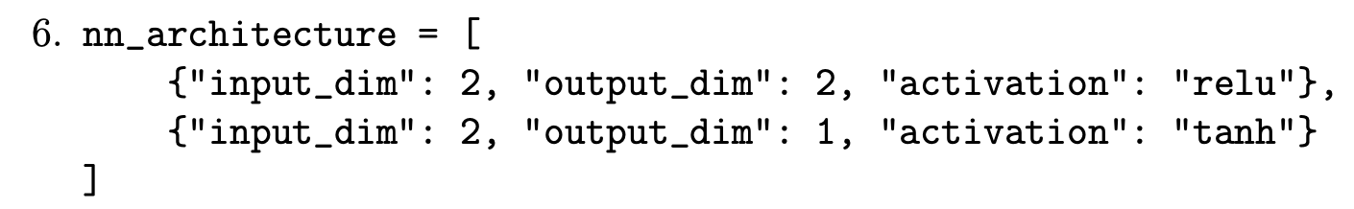

2. Napisany program, uzyskane wyniki

Po zapoznaniu się z instrukcją laboratoryjną uznano, że najprostszym sposobem analizy metody wstecznej propagacji błędu jest wykorzystanie biblioteki Keras do zdefiniowania sieci neuronowej oraz pracy nad nią.

W związku z tym na podstawie instrukcji utworzono sieć zgodnie z wariantem.



Rysunek 1. Utworzona sieć zgodnie z wariantem 6.



Rysunek 2. Wygląd zdefiniowanej sieci neuronowej.

Kolejnym krokiem było zdefiniowanie algorytmu aktualizacji wag sieci.



Wreszcie utworzono początkowe wagi oraz przeprowadzono analizę.



Rysunek 3. Aktualizacja wag.



Rysunek 4. Wykres przedstawiający wagi przez kolejne 100 iteracji.



Rysunek 5. Testowanie sieci.



Rysunek 6. Uzyskany wynik – wagi sieci.

Sposób w jaki zostało przeprowadzone zadanie jest o wiele prostszy niż druga metoda „od zera” z wykorzystaniem jedynie Numpy. Wymaga mniej kodu oraz jest prostszy do zrozumienia niż implementacja całej propagacji wstecznej samemu.

Repozytorium zawierające uzyskane wyniki wraz z niezbędnymi plikami: <https://github.com/Stukeley/MatematykaKonkretna/tree/master/Lab7>